Servlet会话

# 会话跟踪

**会话跟踪**： 访问特定Web站点时用户执行的一组活动，记住不同会话过程。

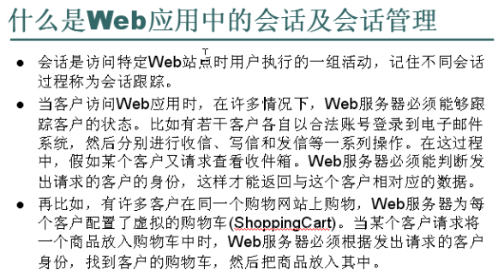

# 会话管理

## HTTP协议是一个无状态的协议。

## Servlet规范中，两种机制完成会话跟踪

### 使用持续的Cookie

### 使用Session机制

